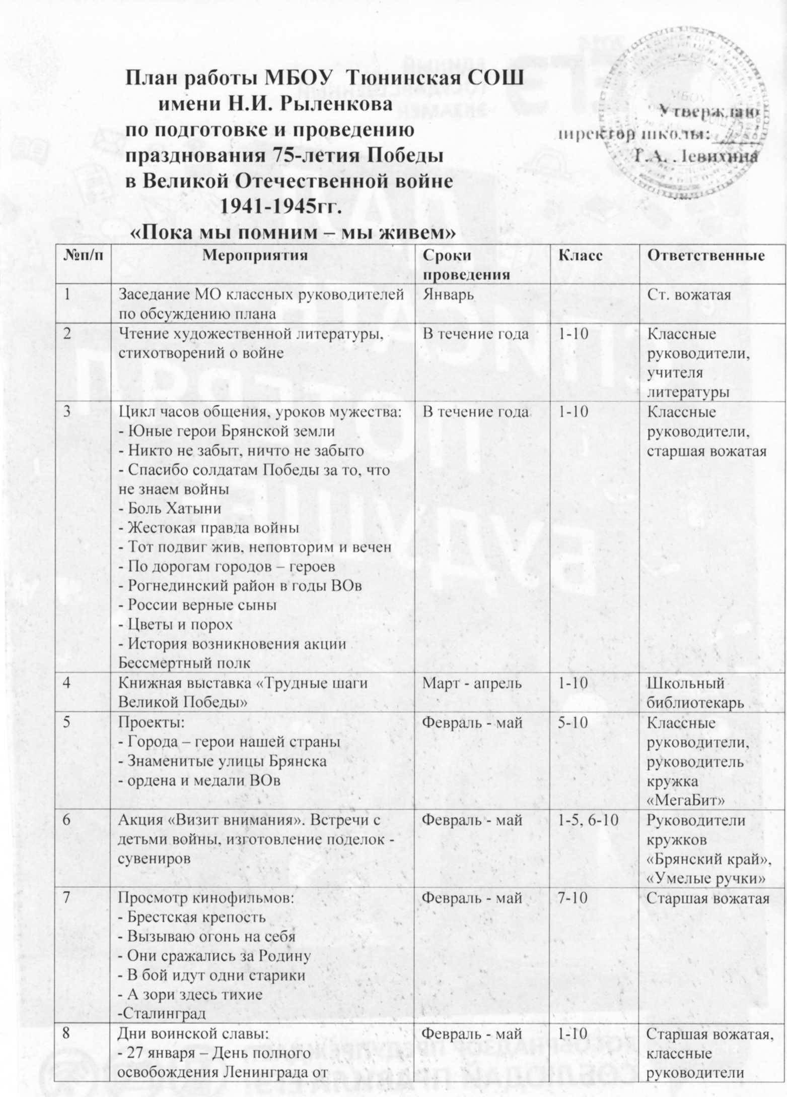

9 | Месячник военно-патриотической работы «Февральский ветер» (по отдельному плану) | Февраль | 1-10 | Учитель физкультуры и ОБЖ
10 | Неделя памяти Н.И. Рыленкова «Я за это край ходил под пули» (по отдельному плану) | Февраль | 1-10 | Учителя литературы
11 | Выставка рисунков «Этих дней не смолкнет слава» | Март | 1-10 | Классные руководители, учителя ИЗО
12 | Историческая игра «Знаешь ли ты историю ВОв» | Апрель | 6-10 | Учителя истории
13 | Изготовление лэпбука «Пословицы о войне, чести и доблести» | Март | 1-5 | Старшая вожатая
14 | Акция «Память о Победе в открытках» | Май | 1-10 | Классные руководители
15 | Участие в акциях «Георгиевская ленточка», «Бессмертный полк» | Май | 1-10 | Классные руководители
16 | «Песни, с которыми мы победили» -знакомство с патриотическими песнями | Февраль - май | 1-10 | Классные руководители, учитель музыки
17 | Спортивная эстафета «Великий май» | Май | 1-10 | Учитель физкультуры
18 | Участие в районных спортивных соревнованиях, конкурсах детского творчества | В течение года | 1-10 | Учитель физкультуры, руководители кружков, классные руководители
19 | Тимуровский десант – оказание помощи пожилым людям | В течение года | 1-10 | Классные руководители
20 | «Пришла весна – весна Победы» – написание сочинений и эссе | В течение года | 5-10 | Учителя русского языка и истории
21 | Оформление уголков славы в классах | февраль | 1-10 | Классные руководители
22 | Встреча с участником группы «Поиск» | февраль | 1-10 | Старшая вожатая
23 | Кинопроект для старшеклассников «Поговорим о той войне» | Февраль - май | 8-10 | Старшая вожатая
24 | Парк Победы – благоустройство территории вокруг обелиска, братских могил, могил ветеранов и участников ВОВ | Апрель - сентябрь | 1-10 | Классные руководители, старшая вожатая
25 | «Живая память» - цветочные насаждения на территории школы | Апрель - сентябрь | 1-10 | Классные руководители, старшая вожатая
26 | «Бесценные документы эпохи» на уроках истории | В течение года | 5-10 | Учителя истории
27 | Организация экскурсионных поездок по местам боевой славы и музеям | В течение года | 5-10 | Учителя истории
28 | Праздник «Салют, Победа» с возложением цветов у обелиска, на могилы ветеранов и участников войны | Май | 1-10 | Классные руководители, старшая вожатая
29 | Праздник Поэзии | Июнь |  | Коллектив учителей
30 | «Нам этот мир завещано беречь» торжественная линейка, посвященная началу ВОв, возложение цветов к обелиску, на могилы ветеранов и участников войны | 22 июня | 1-10 | Старшая вожатая
31 | «Долг и память» - учителя, погибшие в годы ВОв | 1 сентября | 1-10 | Старшая вожатая
32 | «Ваша Победа – наша свобода» - праздник, посвященный Дню освобождения Брянщины от немецко-фашистских захватчиков с возложением цветов к обелиску, на могилы ветеранов и участников войны | 17 сентября | 1-10 | Старшая вожатая
33 | «В жизни всегда есть место подвигу» - час общения, посвященный Дню народного единства | Ноябрь | 1-10 | Старшая вожатая, классные руководители
34 | День героев Отечества | декабрь | 1-10 | Старшая вожатая
35 | Оформление стенгазет «Этих дней не смолкнет слава» | В течение года | 1-10 | Старшая вожатая, классные руководители, учителя истории

Старшая вожатая____________________/Куприкова В.А./

